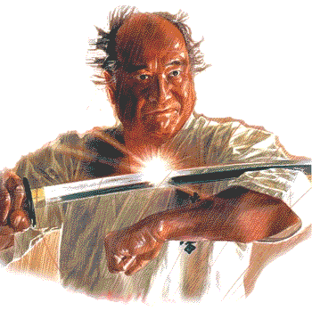
Krate Klub ”Musaši” Knjaževac
Organizuje

KARATE KUP KNJAŽEVAC
Pojedinačno za sve uzrasne kategorije
u katama i borbama, pojedinačno i ekipno

Organizator: Karate klub Musaši Knjaževac

Datum: 29.04.2012 god. (nedelja)

Mesto: Knjaževac Sportska hala OŠ. Kaplar

Satnica: 9.00 – 10.00 h – prijava ekipa
10.00 – 11.00 h - žrebanje, dogovor sudija i trenera
11.00 h – početak takmičenja

Kotizacija: Kate i borbe pojedinačno…………………900 – 200din.
Kate ekipno……………………………….1.300 – 200din.
Martial Arts – ekipa………………………1.300 – 200din.

Pravila: WKF – delimično modifikovana

Prijave: Do 28.04.2012 godine na tel/fax 019/732-523

U nadi da se vidimo na turniru
SPORTSKI POZDRAV.

Organizator
Karate klub Musaši Knjaževac
SoShihan Ivan Radovanovic 7. Dan
Kontakt tel: 063/86-87-833
019/732-523

